**A组**

1.已知向量＝(3，7)，＝(－2，3)，则－＝________.

2. 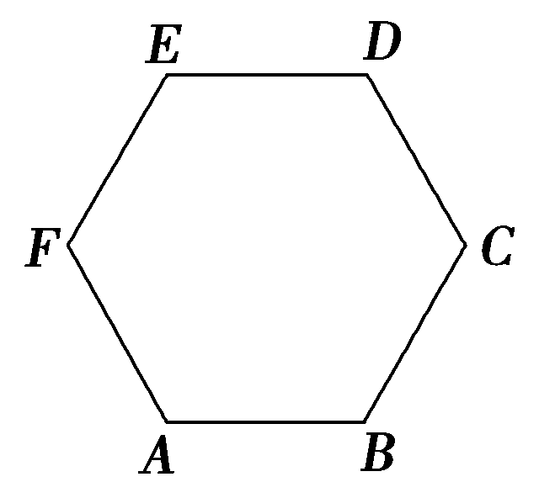如图，正六边形*ABCDEF*中，＋＋等于________.

3.在△*ABC*中，＝***c***，＝***b***，若点*D*满足＝4，则等于________.

4.设*x*∈**R**，向量***a***＝(1，*x*)，***b***＝(2，－4)，且***a***∥***b***，则***a***·***b***＝________.

5.设***a***，***b***是两个非零的平面向量，下列说法正确的是________.(填命题的序号)

①若***a***·***b***＝0，则有|***a***＋***b***|＝|***a***－***b***|；②|***a***·***b***|＝|***a***||***b***|；③若存在实数*λ*，使得***a***＝*λ****b***，则|***a***＋***b***|＝|***a***|＋|***b***|；④若|***a***＋***b***|＝|***a***|－|***b***|，则存在实数*λ*，使得***a***＝*λ****b***.

6.已知平面向量***a***，***b***满足|***a***|＝，|***b***|＝2，***a***·***b***＝－3，则|***a***＋2***b***|＝________.

7.已知|***a***|＝1，|***b***|＝6，***a***·(***b***－***a***)＝2，则向量***a***与***b***的夹角为________.

8.已知平面上四个互异的点*A*、*B*、*C*、*D*满足：(－)·(2－－)＝0，则△*ABC*的形状是________.

9.在直角三角形*ABC*中，∠*ACB*＝90°，*AC*＝*BC*＝2，点*P*是斜边*AB*上的一个三等分点，则·＋·＝________.

10.已知向量***a***＝(1，3)，***b***＝(*m*，2*m*－3)，平面上任意向量***c***都可以唯一地表示为***c***＝*λ****a***＋*μ****b***(*λ*，*μ*∈**R**)，则实数*m*的取值范围是________.

11.在平面直角坐标平面上，＝(1，4)，＝(－3，1)，且与在直线*l*的方向向量上的投影的长度相等，则直线*l*的斜率为________.

12.设向量***a***＝(*a*1，*a*2)，***b***＝(*b*1，*b*2)，定义一种向量积***a***·***b***＝(*a*1*b*1，*a*2*b*2)，已知向量***m***＝(1，2)，***n***＝，点*A*(*x*，*y*)在函数*y*＝cos *x*的图象上运动，*B*是函数*y*＝*f*(*x*)图象上的点，且满足＝***m***·＋***n***(其中*O*为坐标原点)，则函数*y*＝*f*(*x*)的值域是________.

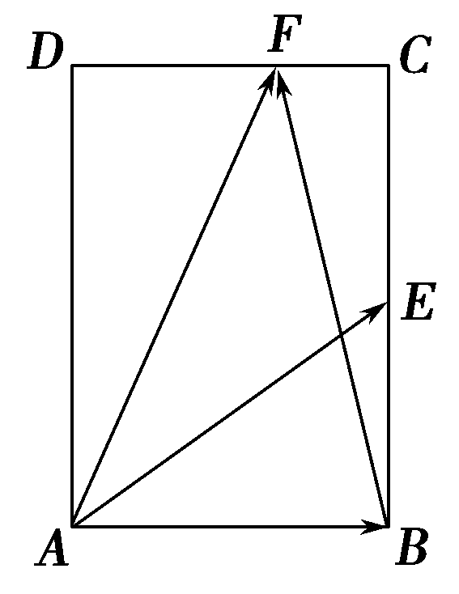13. 如图，在矩形*ABCD*中，*AB*＝，*BC*＝2，点*E*为*BC*的中点，点*F*在边*CD*上，若·＝，则·的值是________.

14.已知点*O*为△*ABC*内一点，且＋2＋3＝**0**，则△*AOB*，△*AOC*，△*BOC*的面积之比等于________.

**B组**

1.已知***a***＝(*x*，2)，***b***＝(2，－1)，且***a⊥b***，则|***a***－***b***|＝________.

2.在△*ABC*中，*D*为*AC*的中点，＝3，*BD*与*AE*交于点*F*，若＝*λ*，则实数*λ*的值为________.

3.在△*ABC*中，*AD*为*BC*边上的高，给出下列结论：①·(－)＝0;   
②|＋|≥2||；③·＝||sin *B*.其中正确的是________.(填命题序号)

4.定义：|***a×b***|＝|***a***|·|***b***|·sin *θ*，其中*θ*为向量***a***与***b***的夹角，若|***a***|＝2，|***b***|＝5，***a·b***＝－6，则|***a×b***|等于________.

5.已知向量***a***是与单位向量***b***夹角为60°的任意向量，则对任意的正实数*t*，|*t****a***－***b***|的最小值是________.

6.已知***a***、***b***为平面向量，若***a***＋***b***与***a***的夹角为，***a***＋***b***与***b***的夹角为，则＝________.

7.已知＝1，＝2，∠*AOB*＝，＝＋，则·＝________.

8.已知正三角形*OAB*中，点*O*为原点，点*B*的坐标是(－3，4)，点*A*在第一象限，向量***m***＝(－1，0)，记向量***m***与向量的夹角为*α*，则sin *α*的值为________.

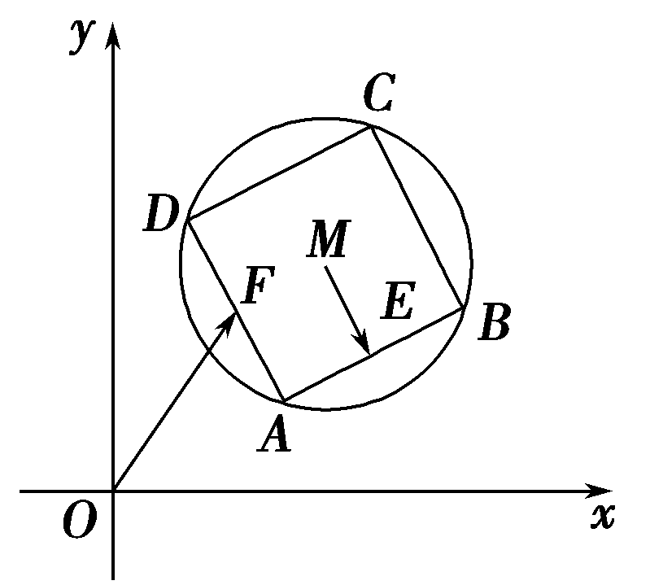9.若函数*f*(*x*)＝2sin (－2＜*x*＜10)的图象与*x*轴交于点*A*，过点*A*的直线*l*与函数的图象交于*B*，*C*两点，则(＋)·＝________.

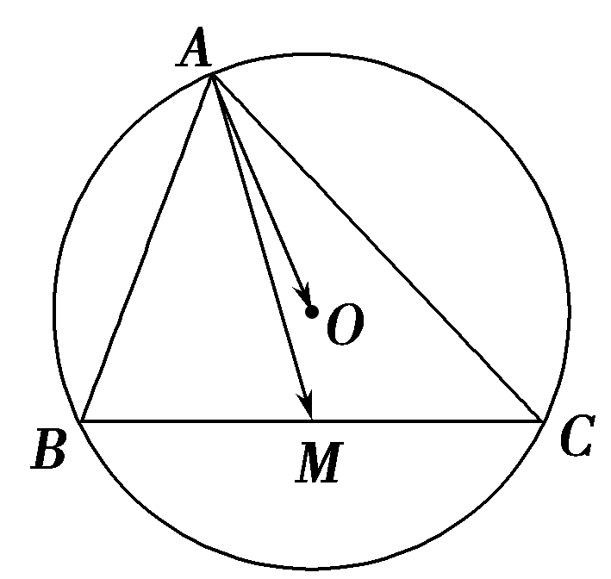10.如图，已知圆*M*：(*x*－3)2＋(*y*－3)2＝4， 四边形*ABCD*为圆*M*的内接正方形，*E*，*F*分别为边*AB*，*AD*的中点，当正方形*ABCD*绕圆心*M*转动时，·的最大值是________.

11.如图，圆*O*的内接△*ABC*中，*M*是*BC*的中点，*AC*＝3，若·＝4，则*AB*＝________.

12.在平面直角坐标系中，*O*为坐标原点，||＝||＝||＝1，＋＋＝**0**，*A*(1，1)，则·的取值范围是________.

13.设互不相等的平面向量组***a****i*(*i*＝1，2，3，…)，满足：①|***a****i*|＝2；②***a****i*·***a****i*＋1＝0，若***T****m*＝***a***1＋***a***2＋…＋***a****m*(*m*≥2)，则|***T****m*|的取值集合为________.

14.已知向量***a，b***是单位向量，若***a·b***＝0，且|***c***－***a***|＋|***c***－***2b***|＝，则|***c***＋***2a***|的取值范围是________.

**参考答案**

**A组**

1.　[－＝－(＋)＝－[(3，7)＋(－2，3)]＝.]

2.　[因为*ABCDEF*是正六边形，故＋＋＝＋＋＝＋＝.]

3.***b***＋***c***　[∵＝4，∴－＝＝4＝4(－)，

∴5＝4＋，∴＝＋＝***b***＋***c***.]

4．10　[∵***a***＝(1，*x*)，***b***＝(2，－4)，且***a***∥***b***，∴－4－2*x*＝0，*x*＝－2，∴***a***＝(1，－2)，***a***·***b***＝10.]

5．①④　[①中利用平行四边形法则，可以得到以***a***，***b***为邻边的平行四边形为矩形，故|***a***＋***b***|＝|***a***－***b***|；②直接利用数量积公式，不正确；③中只有***a***，***b***同向时才成立；④|***a***＋***b***|＝|***a***|－|***b***|，则***a***，***b***反向，故正确．]

6.　[∵|***a***＋2***b***|2＝***a***2＋4***a·b***＋4***b***2＝3＋4×4＋4×(－3)＝19－12＝7，∴|***a***＋2***b***|＝.]

7.　[***a·***(***b***－***a***)＝***a·b***－***a2***＝***|a||b|***cos *θ*－|***a***|2＝2，故cos *θ*＝，∴*θ*＝.]

8．等腰三角形　[∵(－)·(2－－)＝(－)·(＋)＝2－2＝0，∴||＝||，故△*ABC*为等腰三角形．]

9．4　[设＝***a***，＝***b***，＝＋＝***a***－***b***，＝＋＝＋＝***a***＋***b***，·＋·＝·(＋)＝***a***2＋***a·b***＋***b***2＝4.]

10．*m*≠－3　[由题意可得，{***a***，***b***}是平面的一组基底，所以***a***与***b***不共线，所以2*m*－3≠3*m*，所以*m*≠－3.]

11.或－　[设***e***＝(*x*，*y*)为*l*上的方向向量，则＝即：|*x*＋4*y*|＝|－3*x*＋*y*|，得＝－或＝，故*l*的斜率为或－.]

12．[－2，2]　[设*B*(*c*，*d*)，由新的运算可得＝***m***·＋***n***＝(*x*，2cos *x*)＋＝，由消去*x*，得*d*＝2cos ，所以*y*＝*f*(*x*)＝

2cos ，易知*y*＝*f*(*x*)的值域是[－2，2]．]

13.　[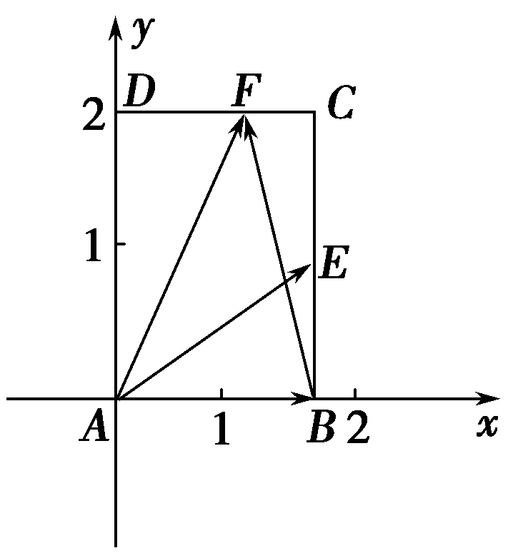将矩形放入平面直角坐标系，如图，因为*AB*＝，*BC*＝2，*E*为*BC*的中点，所以*B*(，0)，*D*(0，2)，*C*(，2)，*E*(，1)，设*F*(*x*，2)，则＝(*x*，2)，＝(，0)，所以·＝(*x*，2)·(，0)＝*x*＝， 所以*x*＝1.

所以＝(，1)，＝(*x*－，2)＝(1－，2)，

所以·＝(，1)·(1－，2)＝.]

14．3∶2∶1　[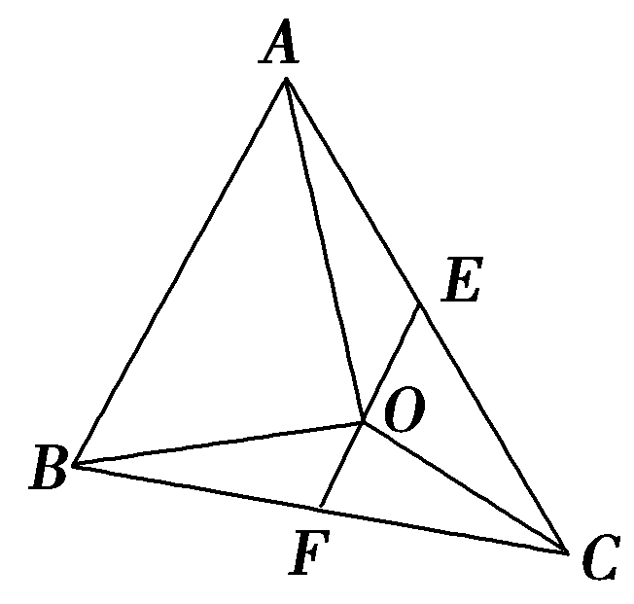如图，取*AC*，*BC*的中点*EF*，

∵＋2＋3＝**0**，

∴＋＝－2(＋)，

∴*O*为*EF*靠近*F*点的一个三等分点，

*S*△*EFC*＝*S*△*ABC*∴*OE*＝2*OF*，

∴*S*△*OEC*＝*S*△*EFC*，又*S*△*EFC*＝*S*△*ABC*，

∴*S*△*OEC*＝·*S*△*ABC*＝·*S*△*ABC*，*S*△*AOC*＝*S*△*ABC*.

同理*S*△*OBC*＝*S*△*ABC*，

*S*△*AOB*＝*S*△*ABC*＝*S*△*ABC*，

∴△*AOB*，△*AOC*，△*BOC*的面积比为3∶2∶1.]

**B组**

1.　[因为***a⊥b***，所以***a·b***＝2*x*－2＝0，所以*x*＝1，***a***＝(1，2)，***a***－***b***＝(－1，3)，则|***a***－***b***|＝＝.]

2.　[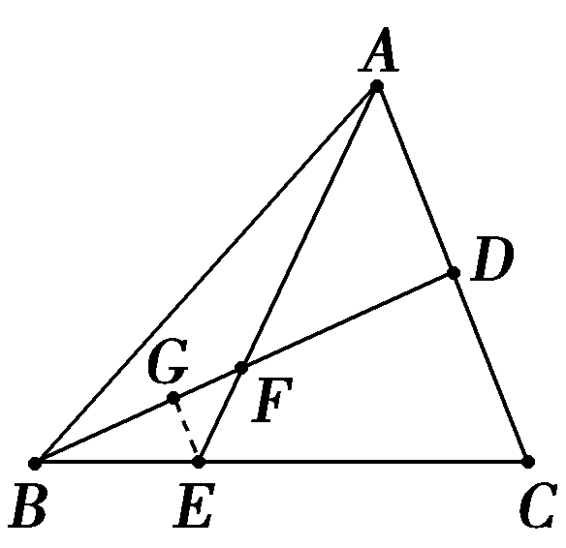如图，作*EG*∥*AC*交*BD*于*G*，因为＝，所以＝，

因为*D*为*AC*的中点，所以＝，所以＝⇒＝.]

3．①②③　[①·(－)＝·＝0，故①对；②设*BC*的中点为*E*，则|＋|＝2||≥2||，故②对；③左边＝＝||·cos∠*CAD*＝||，

右边＝||sin *B*＝||，故③对．]

4．8　[因为cos *θ*＝＝＝－，又*θ*∈[0，π]，所以sin *θ*＝，|***a×b***|＝|***a***|·|***b***|sin *θ*＝2×5×＝8.]

5.　[|*t****a***－***b***|2＝*t*2***a***2－*t*|***a***|＋1＝＋，所以|*t****a***－***b***|的最小值是.]

6.　[利用向量加法的几何意义，可以得到|***a***|，|***b***|为邻边的三角形所对应的内角分别为和，由正弦定理得到＝.]

7.　[由题意得·＝·＝2＋·＝×12＋×1×2×＝.]

8.　[设向量 与*x*轴正向的夹角为β，则*α*＋*β*＝π＋＝，且有sin *β*＝，cos *β*＝－，则sin *α*＝sin(π－*α*)＝sin＝sin *β*－cos *β*＝×－×＝.]

9．32　[∵*x*∈(－2，10)，∴*f*(*x*)＝0时，*x*＝4，即||＝4.

∵＋＝2，∴(＋)·＝2·＝2||2＝2×42＝32.]

10．6　[利用数量积的运算法则求解．由题意可得⊥，所以·＝0.又易知||＝，||＝3，所以·＝·(＋)＝·＋·＝·＝6cos(π－∠*OME*)，当∠*OME*＝π时，·取得最大值6.]

11.　[因为*O*是△*ABC*的外心，所以*O*在*AB*，*AC*边上的射影分别是*AB*，*AC*的中点，所以·＝||2，·＝||2＝，·＝·(＋)＝|*AB*|2＋＝4，解得*AB*＝.]

12.　[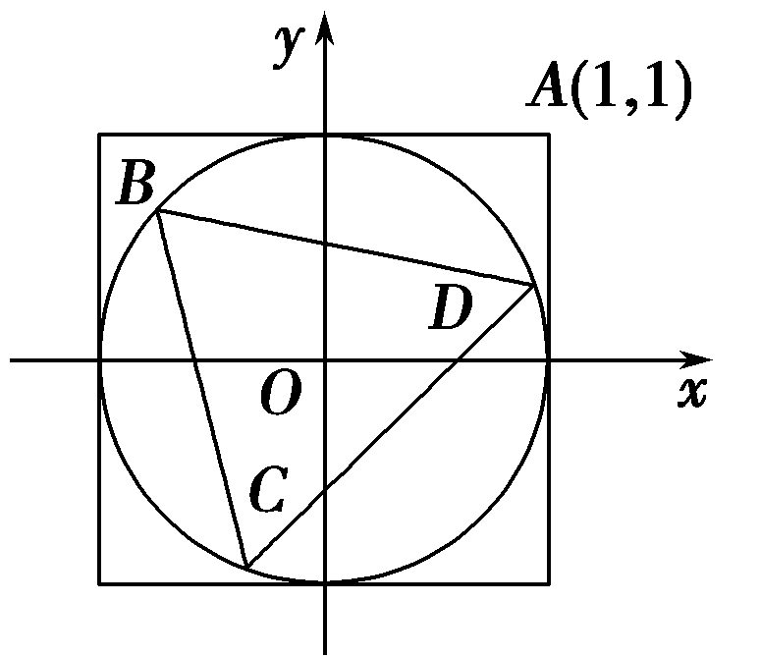如图，△*BCD*为圆*O*：*x*2＋*y*2＝1的内接等边三角形，所以·＝(－)·＝·－·＝||||cos 120°－||||·cos〈，〉＝－－

cos 〈，〉，因为〈，〉∈[0，π]，所以·∈.]

13．{0，2，2}　[因为|***a****i*|＝2.***a****i*·***a****i*＋1＝0(*i*＝1，2，3，…)，***a****i*互不相等，所以***a***1⊥***a***2，***a***2⊥***a***3，***a***3⊥***a***4，所以***a***1＝－***a***3，***a***2＝－***a***4，***a***1⊥***a***4，且*i*的最大值为4，

所以当*m*＝2时，|***T***2|＝|***a***1＋***a***2|＝2；

当*m*＝3时，|***T***3|＝|***a***1＋***a***2＋***a***3|＝|***a***2|＝2；

当*m*＝4时，|***T***4|＝|***a***1＋***a***2＋***a***3＋***a***4|＝|**0**|　＝0，则|***T****m*|的取值集合为{0，2，2}．]

14.　[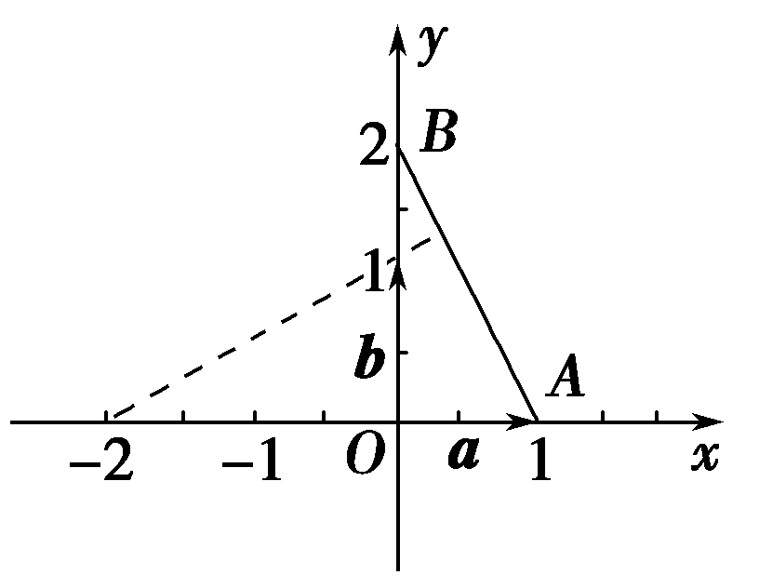由题意***a·b***＝0，且***a，b***都是单位向量，以*O*为坐标原点，建立如图所示的直角坐标系，则向量***a***＝(1，0)，***b***＝(0，1)，设***c***＝(*x*，*y*)，则***c***－***a***＝(*x*－1，*y*)，***c***－***2b***＝(*x*，*y*－2)，由|***c***－***a***|＋|***c***－***2b***|＝，得＋＝，即点(*x*，*y*)到点*A*(1，0)和点*B*(0，2)的距离之和为，则点(*x*，*y*)在线段*AB*上，而|***c***＋***2a***|＝表示线段*AB*上的点(*x*，*y*)到点(－2，0)的距离，其最小值是点

(－2，0)到直线2*x*＋*y*－2＝0(0≤*x*≤1)的距离，所以|***c***＋***2a***|min＝＝，最大值为点(－2，0)到点(1，0)的距离，所以|***c***＋***2a***|max＝3，所以|***c***＋***2a***|的取值范围是.]